1 день-С днем рождения, лагерь!
Ну вот, уже каникулы – чудесная пора.
Мы ждали их, так ждали их – Ура! Ура! Ура!

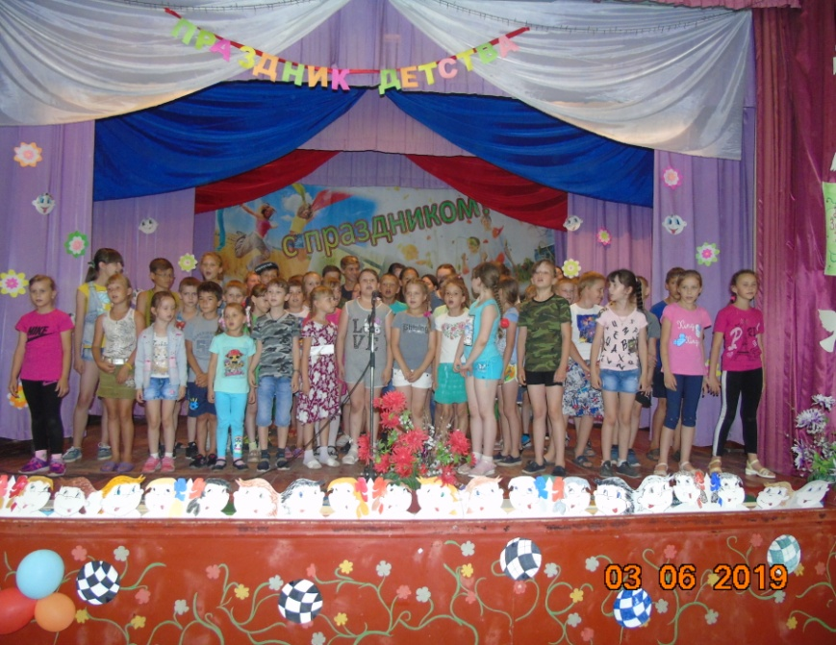
Вот и наступило лето. Вновь двери школы открыты для встречи девчонок и мальчишек МБОУ Раково-Таврической СОШ№6! Для учащихся организован оздоровительный лагерь дневного пребывания с чудесным названием «Лучик». Всё продумано для детей: оформлены классные комнаты, в столовой ожидают вкусные завтраки и обеды, ежедневно планируются праздники, викторины, спортивные соревнования, эстафеты, беседы по охране жизни и здоровья детей и ППД. Вся воспитательная работа направлена на развлечение и оздоровление ребят.
03.06.2019г. в лагере был праздник – ОТКРЫТИЕ ЛАГЕРНОЙ СМЕНЫ. Каждый отряд придумал название, девиз, речевку. И закипела жизнь… Так в лагере «Лучик» появились отряды «Чебурашка», «Светлячки», «Радуга».

Нам очень хотелось удивить и порадовать ребят, поэтому после завтрака мы пошли в сельский дом культуры. Работники клуба: Прокопьева О.П., Семенова С.С., Исмаилова С.В., Емельянов А.С. провели для них праздник посвящённый Дню защиты детей, который вызвал бурный восторг у всех ребят.
По возвращению в лагерь праздник продолжился спортивными состязаниями, где победила, конечно же, дружба.
Дети были ознакомлены с правилами поведения в лагере, его традициями и законами. Воспитатели провели с ребятами инструктаж по технике безопасности.
Так началась интересная, веселая, лагерная жизнь!

2 день- День экологии.
Давайте, друзья, в любую погоду
Будем беречь родную ПРИРОДУ!
И от любви заботливой нашей.
Станет земля и богаче, и краше!
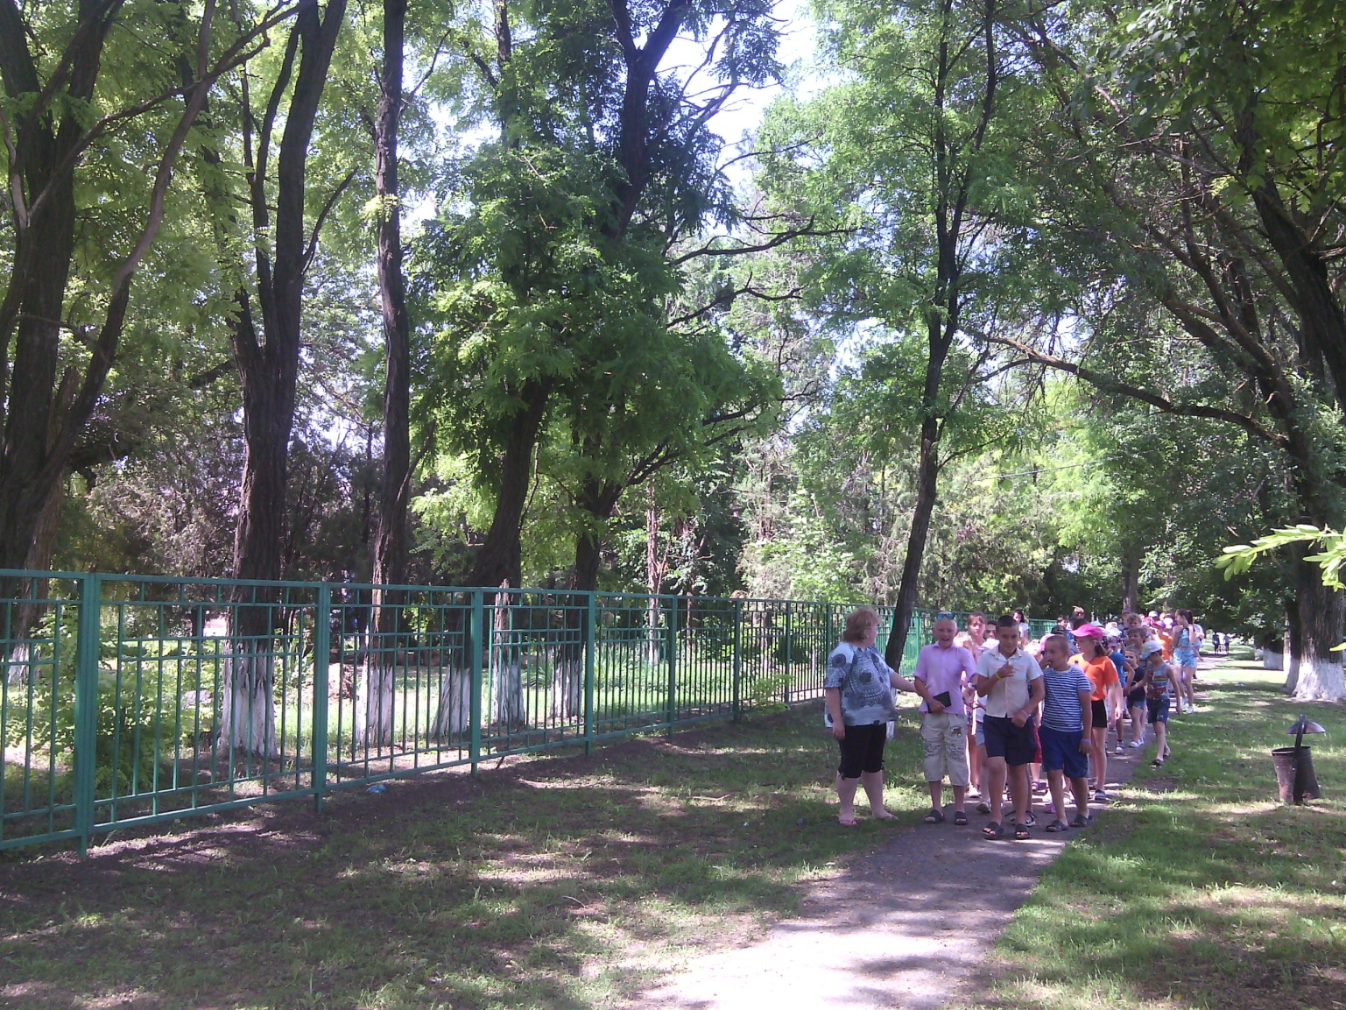
В День экологии 04.06.2019г с детьми была проведена беседа «Природа - источник жизни» и конкурс рисунков. Затем между отрядами прошла экологическая викторина «Знай и люби свой край», с целью формирования экологической культуры, где ребята показали свои знания о растениях и животных своего края. А также мальчишки и девчонки посмотрели интересную презентацию: «Безопасное лето». На экскурсии по пришкольному двору ребята не только аккуратно и бережно рассматривали растения, деревья, насекомых, но и собирали бумажки и мусор, тем самым личным примером показывая, что они заботливые жители планеты Земля.
3 день- Пешком в историю
Эпохи, даты, судьбы, лица
Хранят истории страницы.
И тайны, что в веках не тают
История нам открывает.

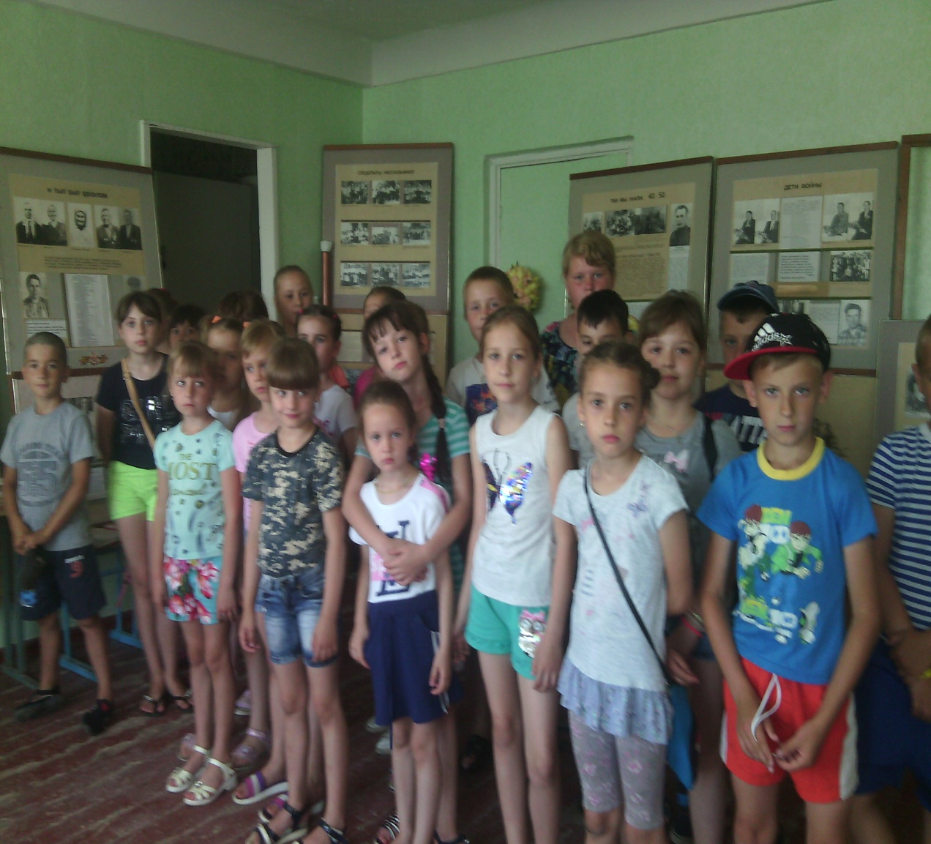
05.06.2019г в лагере оживление, все в предвкушении похода в школьный краеведческий музей. Сколько тайн и историй хранят его экспонаты? Переступив порог музея, ребята вдруг стали очень серьезными, затаив дыхание, слушали о каждом артефакте, задавали вопросы, дополняли.
На музыкально-театральном утреннике ребята побывали в разных эпохах и образах исторических героев.
В завершении дня нашими вожатыми и воспитателями были проведены подвижные игры на свежем воздухе в стиле казачьих потешек.

4 день- «День Пушкина»

«Что за прелесть эти сказки! Каждая есть поэма!»

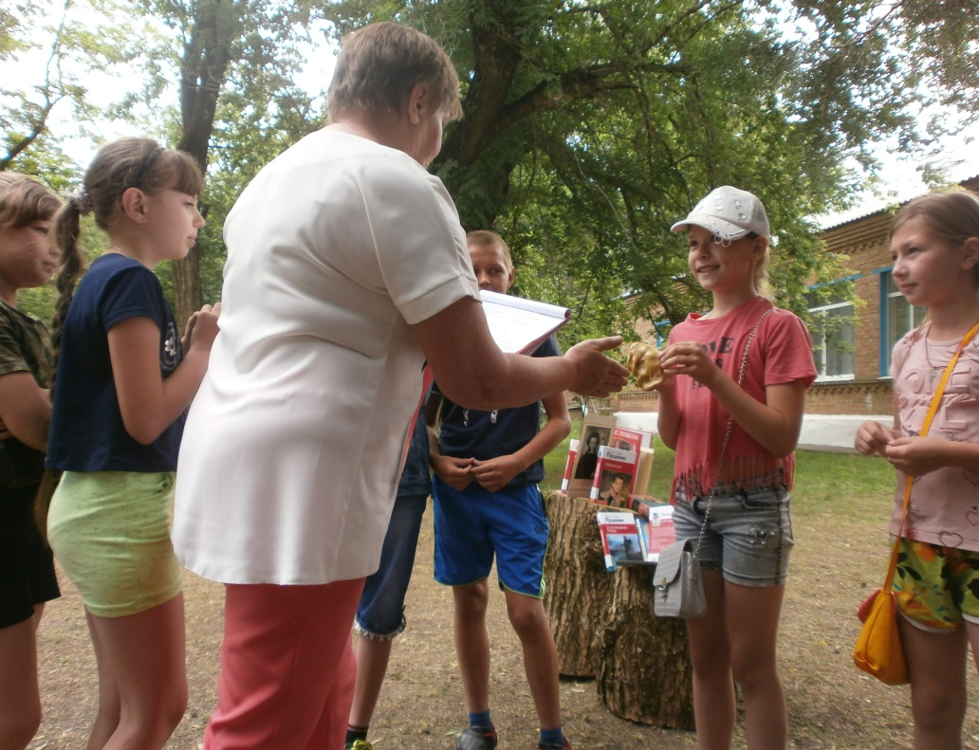

Этот день – 06.06.2019г – не просто знаменательная дата для русской культуры. Это праздник общемирового масштаба. В день рождение Александра Сергеевича Пушкина отмечается сразу двойной праздник – Пушкинский день и День русского языка.
В Пушкинский день проходит множество различных мероприятий по всей стране. Это различные выставки, концерты, творческие вечера, конкурсы, лекции и просто чтение его стихов. Мы не могли пропустить такую дату. Данное событие нашло отражение в наших лагерных делах. В этот день к нам в гости пришла зав. библиотекой Бызова В.И. Она провела литературную викторину по творчеству А. С. Пушкина «Путешествие по лукоморью».
На книжно-иллюстративной выставке «В тридевятом царстве в Пушкинском государстве» дети ознакомились с биографией Пушкина, изложенной в сказочном стиле.
Среди огромного количества книг, каждый из ребят нашел для себя самые интересные и захватывающие литературные шедевры любимого поэта. Яркие иллюстрации наглядно представляли красочные сюжеты произведений. Дети вспоминали названия сказок, окончания из предложенных отрывков произведений и с удовольствием отвечали на каверзные вопросы ученого кота, разгадывали филворды, команды работали слажено и активно. И завершилась литературная викторина высказыванием А.С Пушкина, которое собрали дети: «Что за прелесть эти сказки! Каждая есть поэма!».
Приятно осознавать, дети знают Пушкина, читают Пушкина и любят его литературное наследие.

5 день- День смеха.
Отмечаем праздник смеха
Ну, потеха, вот потеха!
Словно лагерь, спору нет,
Съел смешинку на обед!..
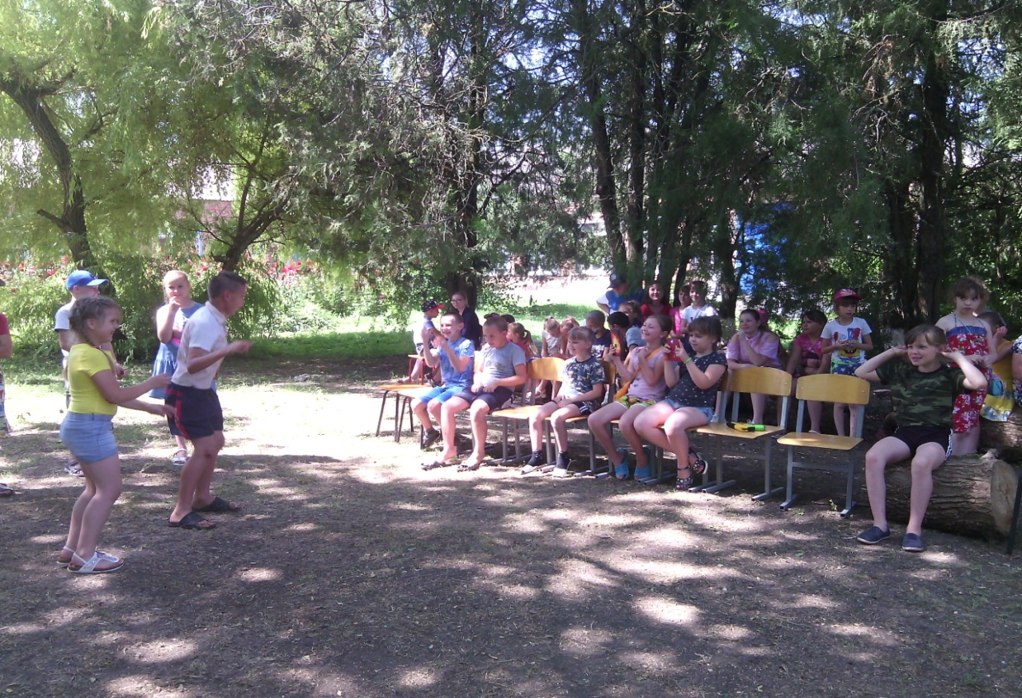
07.06.2019г в ЛОЛ «Лучик» проводился День смеха.Существует несколько версий рождения этого веселого праздника. Одни считают, что это напоминание о древнем празднике, который, сопровождался играми и шутками. Другие считают, что обычай ставить в смешное положение своих друзей и знакомых родился в средние века.
День шуток и смеха отмечался еще в Древнем Риме. Назывался он "Праздник глупцов".
В этот день пожелаем друг другу как можно чаще смеяться, и во все остальные дни тоже. По мнению медиков, смех благотворно влияет на физическое состояние человека, снимает напряжение, понижает кровяное давление, продлевает жизнь. Норвежские врачи считают, что три минуты смеха равны пятнадцати минутам физической зарядки.
В рамках конкурса «Кривое зеркало» (конкурс пародий). Ребята приветствовали всех окружающих без слов с помощью мимики и жестов, при этом четко выполняя команды вожатых:- поздороваться глазами;- поздороваться мизинцами;
- поздороваться пятками;- поздороваться ушами;- поздороваться носами;
- поздороваться щеками;- поздороваться плечами.
Затем ребята играли в необычные веселые игры.

6 день- Борьба с королем Мусором.

«Очистим планету от мусора»

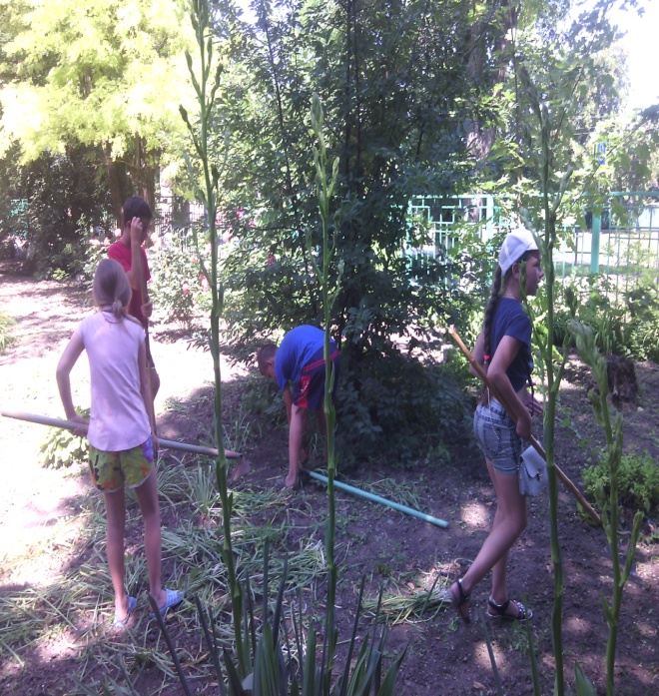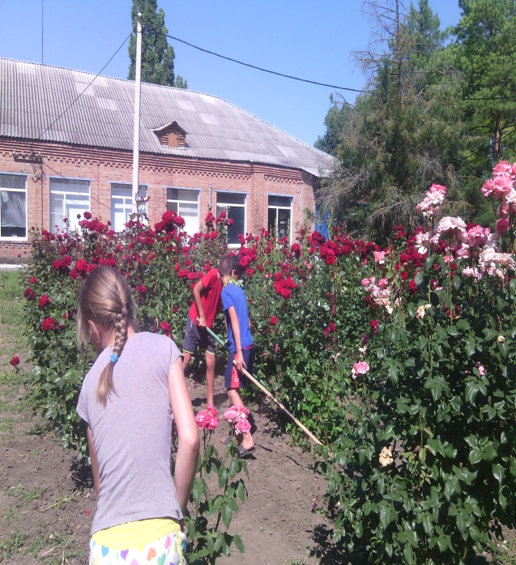

10.06.2019г. В этот день мы посмотрели документальный фильм, посвященный экологической проблеме нашей планеты «Борьба с мусором». Затем провели экологическую викторину по данной проблеме. И все вместе вышли на уборку территории школы, для детей начальной школы все прошло в игровой форме «Кто больше соберет мусора». Было очень весело. Сегодня абсолютным лидером по викторине и уборке территории стал Показий Ев.
После работы для детей вожатые провели подвижные игры.

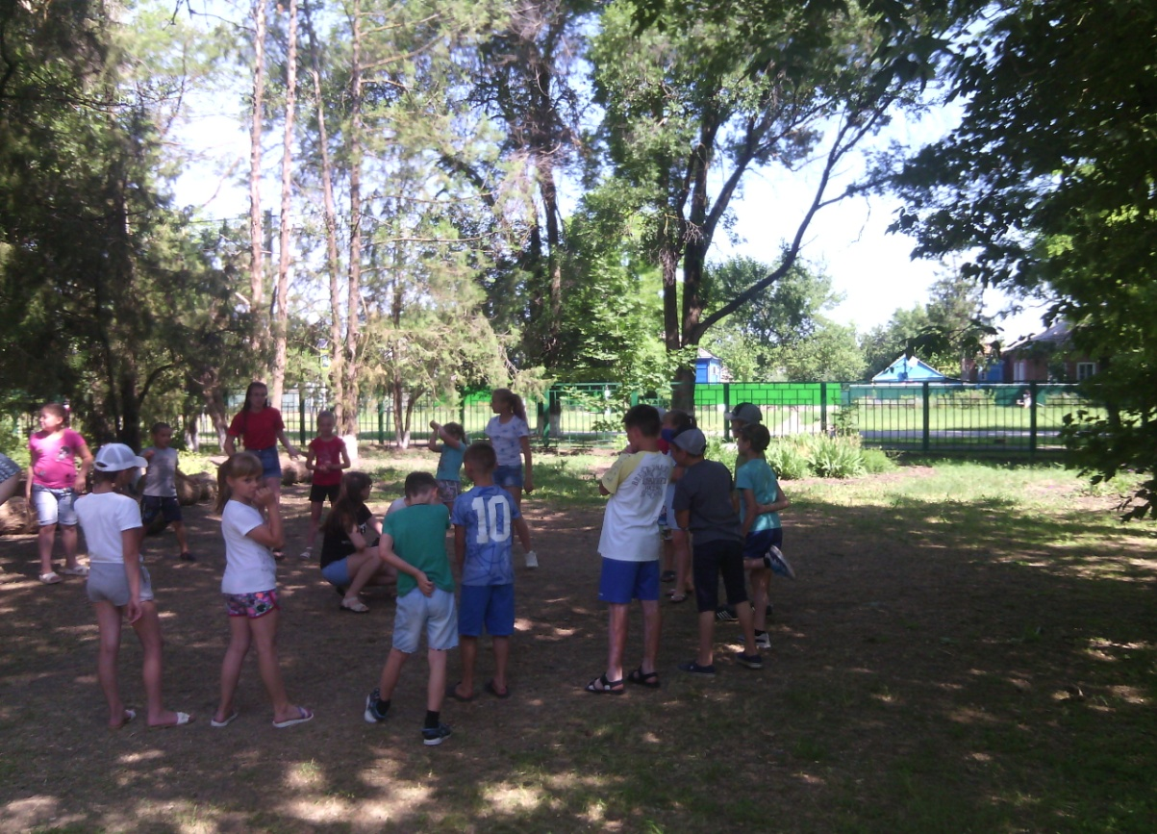
.
7 день - День России.
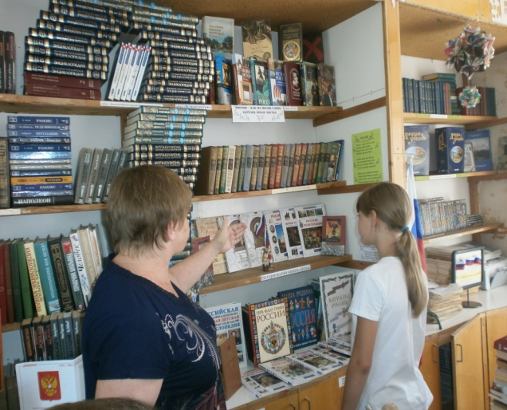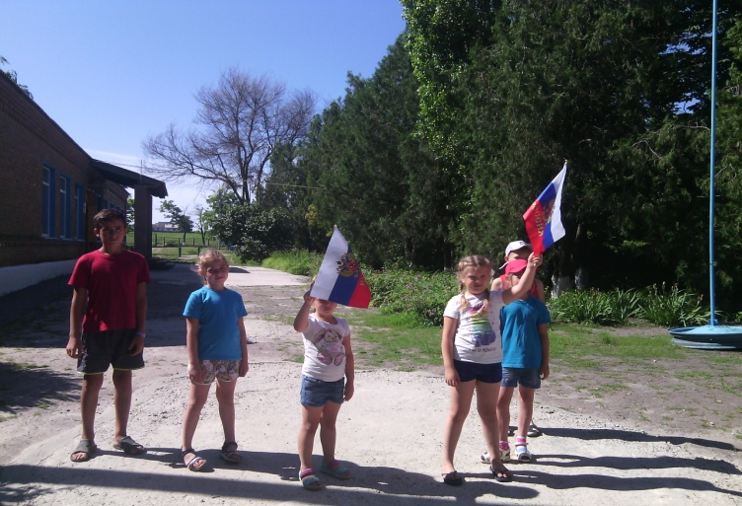

К празднованию Дня России с детьми была проведена познавательная беседа о нашей великой стране «Россия – Родина моя».
11.06.2019г. лагерь «Лучик» побывал в сельской библиотеке, где для ребят была проведена викторина «А знаешь ли ты Россию», а также проведен конкурс рисунка и конкурс стихов, дети были награждены грамотами за победу в конкурсе.
Благодаря развлекательно-познавательной игре «Путешествие по городам России»(на свежем воздухе), которую подготовили для детей воспитатели, ребята вдруг мысленно оказались сразу в нескольких городах и узнали об их достопримечательностях. Вспомнили символы государства, повторили Гимн России. Здорово, что мы живем в такой большой и богатой стране! Главное, чтоб это чувство гордости за свою Родину никогда нас не покидало! Пусть всегда светит солнце над нашей мирной страной!

8 день - Путешествие в страну «Неболейка»
Лес, как сказочное царство,
Тут кругом одни лекарства,
в каждой травке, в каждой ветке
и микстура и таблетки.
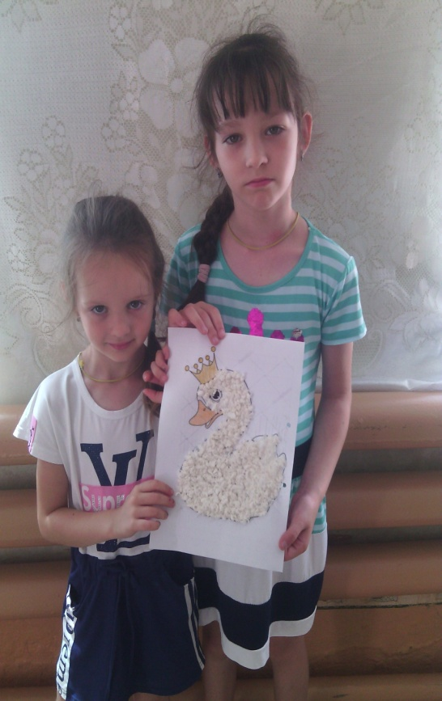

13.06.2019г- день начали со спортивного муравейника, где провели на стадионе школы небольшие соревнования перед завтраком. После завтрака посвятили день здоровью. Провели информационно-просветительский час «Табак-угроза для развития», где после мероприятия провели конкурс рисунков «Мы за здоровый образ жизни».
С ранней весны и до поздней осени в лесах растут лекарства в большом количестве. Только их надо знать и уметь ими пользоваться. Еще в давние времена наш народ пользовался травами для лечения всяких болезней. Лес – это настоящая природная аптека. Ребята совершили Виртуальную прогулку в лес «Лесная аптека».
Эрудит-шоу «Всё о лесе» (отдых на полянке, вожатый провел беседу, загадал загадки о лесе, о диких животных). Воспитатели попросили ребят ответить на вопрос: как вести себя в лесу?
-Не оставлять после себя мусор.
-Не ломать ветки деревьев.
-не разорять муравейники и птичьи гнёзда.
-Не рвать букеты цветов.
-Не разжигать костры.
Конкурс поделок из природного материала «Лесная быль» очень понравился детям.
9 день- Любовь с первого взгляда
«Тили-тили-тесто!»

15.06.2018г. в лагере переполох и смятение, сегодняшний день у нас посвящен теме «Любовь с первого взгляда». Ребята смущены и заинтригованы, девчонки пришли в нарядах один лучше другого, тайком поправляют прически и с напущенным равнодушием поглядывают в сторону мальчиков.
А все потому, что у нас принято считать, что только лишь взрослые могут влюбляться, над детьми можно только подшучивать: «Тили-тили-тесто!»
Накануне вожатые пытались переубедить детей, что это глупо и некрасиво. Любовь может настигнуть любого человека, даже в школе или в летнем лагере. Такому человеку можно лишь позавидовать, вся его жизнь сразу освещается лучшим в мире чувством.
Нам хотелось, чтобы наша игра помогла ребятам узнать друг друга и крепче подружиться. Мы надеялись, что она поднимет всем настроение.
И у нас все получилось! Сначала все стеснялись, а затем уже вызывали друг друга на спортивные поединки, чтобы доказать свои симпатии.
День прошел замечательно, тепло и с любовью. При тайном голосовании ребята отдавали свои симпатии друг за друга, воспитателей, вожатых, поваров. При подсчете валентинок, приятно были удивлены, что многие отдали свое сердечко за нашего начальника лагеря Макогоновой Г.В.

